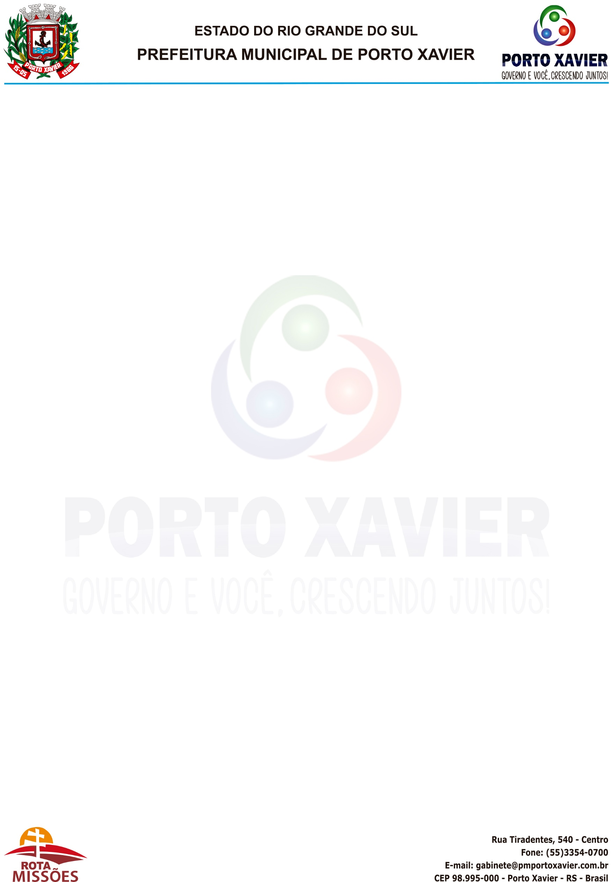

EDITAL Nº 005/2026

CONVOCA PARA AUDIÊNCIA PÚBLICA

O PREFEITO MUNICIPAL DE PORTO XAVIER, Estado do Rio Grande do Sul, Sr. Gilberto Domingos Menin, com a finalidade de assegurar a transparência na gestão fiscal, prevista no §1º, inciso I, do Art. 48, da Lei Complementar Nº 101/2000, e no uso de suas atribuições legais, TORNA PÚBLICO que a Prefeitura de Porto Xavier realizará Audiência Pública para Apresentação, Discussão e Aprovação do Projeto da Lei de Diretrizes Orçamentárias – LDO 2027, na seguinte data, horário e local:
Data: 16 de setembro de 2026
Horário: 9h
Local: Plenário da Câmara de Vereadores de Porto Xavier.

Ficam todos devidamente convocados para, querendo, participar da Audiência Pública.

GABINETE DO PREFEITO MUNICIPAL DE PORTO XAVIER
EM 18 DE AGOSTO DE 2026.

GILBERTO DOMINGOS MENIN
Prefeito Municipal

